ROLE
BENEFITS
Captain

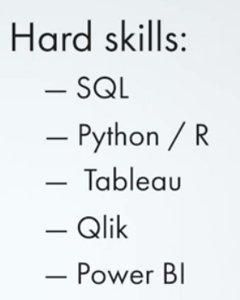

Шуларни узгарувчилар сифатида ишлатманг.
